UNIVERSIDADE DE SOROCABA
ENGENHARIA DA COMPUTAÇÃO

Gabriel Ramalho Resende
João Vitor Soares
Luis Antonio de Albuquerque Adamski
Luis Filipe Giglio Frasão
Pedro Ludovico Rodrigues
Ruan Mota

Insight

Sorocaba/SP
2024
Gabriel Ramalho Resende
João Vitor Soares
Luis Antonio de Albuquerque Adamski
Luis Filipe Giglio Frasão
Pedro Ludovico Rodrigues
Ruan Mota

Insight

Trabalho do Projeto Integrador apresentado como exigência parcial para obtenção do certificado de Especialista em Engenharia da Computação, da Universidade de Sorocaba.

Orientador: José Roberto Garcia

Sorocaba/SP
2024
Gabriel Ramalho Resende
João Vitor Soares
Luis Antonio de Albuquerque Adamski
Luis Filipe Giglio Frasão
Pedro Ludovico Rodrigues
Ruan Mota

Insight

Trabalho do Projeto Integrador aprovado como requisito parcial para obtenção do Diploma de Graduação em Engenharia da Computação, da Universidade de Sorocaba.

Aprovado em:

BANCA EXAMINADORA:

Ass.:_____________________
Pres.; Titulação, Nome, Instituição Ass.:_____________________
1º Exam.: Titulação, Nome, Instituição
Ass.: _____________________
2º Exam.: Titulação, Nome, Instituição

Dedico este trabalho aos meus pais

AGRADECIMENTOS

Ao iniciar uma caminhada, o ser humano nunca pode determinar se conseguirá atingir seus objetivos; nesse caminhar existem possibilidades de que ocorram tropeços, porém a grande virtude é a coragem para se levantar e começar novamente, nunca desistir.
Todavia, ao terminar uma jornada, não há prazer no mundo que possa ser comparado àquele momento. Todas as dificuldades são esquecidas, mesmo que momentaneamente, e após a euforia, novas metas, novos objetivos são traçados e o ser humano recomeça sua caminhada.
Agradeço às pessoas que, direta ou indiretamente, ajudaram na elaboração deste trabalho.
À minha esposa e aos meus filhos, pelo amor, paciência e apoio.
Ao corpo docente do curso de mestrado, pelos ensinamentos, em especial ao meu orientador, que teve a palavra certa nos momentos de dificuldades.

Resumo em língua estrangeira

A análise e administração eficazes dos feedbacks dos clientes são o foco da pesquisa, com destaque para a plataforma Insight. As empresas precisam dessa ferramenta especializada para competir em um mercado orientado pelo consumidor. O Insight permite uma compreensão em tempo real das percepções e necessidades dos clientes, coletando automaticamente dados pertinentes de várias plataformas online, como fóruns e redes sociais. A plataforma pode detectar tendências, padrões e sentimentos nos comentários dos clientes por meio de técnicas de processamento de linguagem natural (NLP) e análise de dados.

O objetivo da "Customer Solutions Ltda." é melhorar a gestão de relacionamento com o cliente (CRM) fornecendo dashboards personalizados, relatórios completos e integração com sistemas internos. Métricas de desempenho, personalização do dashboard e relatórios acionáveis são requisitos. O sistema deve coletar dados automaticamente, avaliar os sentimentos dos clientes e garantir segurança, desempenho e usabilidade. A tecnologia computacional, como servidores na nuvem, bancos de dados e técnicas de processamento natural de linguagem (NLP), será usada.

O objetivo principal é desenvolver o Insight para avaliar e monitorar os feedbacks dos clientes com o objetivo de melhorar a relação empresa-cliente e a qualidade dos produtos e serviços. Desenvolvimento de métodos automáticos de coleta. O objetivo do projeto é atender aos Objetivos de Desenvolvimento Sustentável da ONU, que visa encorajar o consumo responsável, o combate à mudança climática e o crescimento econômico sustentável.

Em resumo, o Insight é uma plataforma poderosa que permite que as empresas entendam e respondam adequadamente aos feedbacks dos clientes. Isso ajuda as empresas a serem mais bem-sucedidas e a encorajar práticas sustentáveis e responsáveis.

LISTA DE FIGURAS

Figura 1 – Tela principal do projeto...........................................................................................15

Figura 2 – Tela de login .............................................................................................................................15

Figura 3 –Tela de cadastro...........................................................................................16

Figura 4 – Tela de contato...........................................................................................16

Figura 5 – Imagem do fluxograma...........................................................................................17

Sumário
AGRADECIMENTOS 5
Resumo em língua estrangeira 6
LISTA DE FIGURAS 7
Introdução 10
1. Coleta Automática de Dados 11
1.1 Fontes de Dados 11
1.2 Procedimentos de Coleta 11
2. Identificação de Tendências 11
2.1 Detecção de Padrões 11
2.2 Aplicação Prática 11
Escopo Específico do Projeto: 12
Empresa Fictícia: 12
Funcionalidades do Sistema/CRM - Insight: 12
Dashboard Personalizado: 12
Relatórios Detalhados: 12
Integração com Outros Sistemas: 12
Requisitos de Negócio: 12
Métricas de Desempenho: 12
Personalização do Dashboard: 12
Relatórios Acionáveis: 13
Requisitos Funcionais: 13
Coleta Automática de Dados: 13
Requisitos Não Funcionais: 13
Segurança dos Dados: 13
Desempenho do Sistema: 13
Usabilidade: 13
O diagrama de casos de uso é o seguinte: 13
Recursos Computacionais: 13
Servidores Cloud: 13
Bancos de Dados Relacionais e Não Relacionais 13
Técnicas de Processamento de Linguagem Natural (NLP): 13
Objetivo Geral do Projeto: 13
Objetivos Específicos do Projeto: 13
Alinhamento com ESG/Objetivos de Desenvolvimento Sustentável da ONU: 14
Banco de Dados 14
Interfaces Desenvolvidas 15
Fluxograma Das Telas 17
Conclusão 17
REFERÊNCIAS 18

Introdução

O sucesso e a competitividade das empresas em um mercado cada vez mais orientado pelo consumidor dependem da análise e gestão eficientes dos feedbacks dos clientes. O desenvolvimento de ferramentas especializadas como o Insight tem sido crucial nesse contexto. O objetivo desta pesquisa é descrever e analisar os vários aspectos dessa plataforma, que permite às empresas entenderem melhor as percepções e necessidades dos clientes.
Ao definir o assunto, falaremos sobre as principais funções do Insight, incluindo sua capacidade de coletar automaticamente dados relevantes de várias plataformas online, sua análise avançada de sentimentos e sua capacidade de detectar tendências e padrões nos comentários dos clientes. A importância crescente do feedback do cliente na formulação de estratégias de negócios e na constante melhoria dos produtos e serviços das empresas.
Este estudo usa conceitos de processamento de linguagem natural (NLP), gestão da experiência do cliente (CX) e análise de dados para fornecer uma base sólida para entender e avaliar as funcionalidades e vantagens do Insight.
Serão discutidos os métodos usados, incluindo as fontes de dados da plataforma, os principais desafios enfrentados pelas empresas em relação ao feedback do cliente, as suposições sobre a eficácia do Insight e os métodos de coleta e análise de dados.
Embora o Insight seja útil, é importante lembrar de algumas limitações que o acompanham ao usá-lo, como riscos de análise de informação e dependência da qualidade e quantidade dos dados coletados.
Por fim, a organização deste trabalho segue uma estrutura que visa uma apresentação clara e sequencial das informações. Isso inclui uma descrição geral do Insight e uma análise detalhada de suas vantagens, desvantagens e desvantagens.

Coleta Automática de Dados
A capacidade de coletar automaticamente uma variedade de dados relevantes dos clientes de várias plataformas online é a primeira funcionalidade importante do Insight. Essa característica permite que as empresas obtenham informações sobre as experiências e opiniões dos consumidores em tempo real. A coleta automática de dados garante que os dados estejam sempre atualizados e disponíveis para análise, pois é realizada de forma sistemática e contínua.
Fontes de Dados
O Insight usa uma variedade de fontes de dados, incluindo redes sociais, fóruns online, sites de reclamações e outros canais de feedback do cliente. As plataformas mais populares incluem o Consumidor.gov e Reclame Aqui. As empresas podem acompanhar e analisar as percepções dos clientes sobre as marcas e os bens e serviços oferecidos em vários pontos de contato graças a essa abrangência na coleta de dados.

Procedimentos de Coleta
As empresas podem personalizar o Insight de acordo com suas necessidades porque os processos de coleta de dados são automatizados e ajustáveis. Para garantir a precisão e relevância das informações coletadas, é possível estabelecer critérios de busca, palavras-chave, filtros e outras variáveis. Além disso, o processo de coleta contínuo garante que os comentários importantes não sejam perdidos ou negligenciados.

Identificação de Tendências
Além da análise de sentimento, o Insight pode identificar padrões e tendências nos comentários dos clientes, fornecendo às empresas uma compreensão mais ampla das necessidades e preocupações do público-alvo. As empresas podem antecipar as demandas futuras, mudar suas abordagens de negócios e tomar decisões inteligentes para melhorar seus produtos, serviços e processos com base nessa capacidade de identificar tendências.

Detecção de Padrões
A identificação de tendências depende da descoberta de padrões repetidos nos dados coletados. O Insight encontra conexões, agrupamentos e anomalias nos comentários dos clientes por meio de técnicas estatísticas e de mineração de dados. As empresas podem encontrar problemas comuns, oportunidades de melhoria e insights estratégicos por meio dessa análise.

Aplicação Prática
A gestão de crises, o atendimento ao cliente, o marketing e o desenvolvimento de produtos são exemplos de setores que podem se beneficiar das tendências identificadas pelo Insight. Por exemplo, se o software detectar que há um número maior de reclamações relacionadas a um determinado recurso ou serviço, a empresa pode priorizar a resolução desse problema e notificar os clientes com antecedência sobre as ações tomadas.

Escopo Específico do Projeto:

Empresa Fictícia:
A "Customer Solutions Ltda.", uma empresa especializada em soluções de gestão de relacionamento com o cliente (CRM), é a empresa fictícia que solicitou o aplicativo. A empresa opera em várias áreas, como varejo, finanças e tecnologia.

Funcionalidades do Sistema/CRM - Insight:

Dashboard Personalizado:
Permita que as empresas tenham acesso a um dashboard personalizado que mostra métricas importantes, como o número de reclamações por categoria, a evolução do sentimento dos clientes ao longo do tempo e áreas que precisam de melhorias imediatas.

Relatórios Detalhados:
gerar relatórios aprofundados e insights que podem ser usados pelas equipes responsáveis pelo atendimento ao cliente, desenvolvimento de produtos e marketing.

Integração com Outros Sistemas:
Adicionar o Insight aos sistemas internos da empresa permite uma análise mais profunda e resposta rápida aos comentários dos clientes.

Requisitos de Negócio:

Métricas de Desempenho: O desempenho do relacionamento com o cliente deve ter métricas fáceis de medir.
Personalização do Dashboard: Os usuários devem ter a capacidade de personalizar o dashboard para atender às suas necessidades únicas.
Relatórios Acionáveis: Os relatórios produzidos devem ser eficazes e capazes de guiar as estratégias de marketing, desenvolvimento de produtos e equipe de atendimento ao cliente.

Requisitos Funcionais:

Coleta Automática de Dados: O sistema deve ser capaz de coletar automaticamente avaliações, reclamações e comentários dos clientes em várias plataformas online.

Requisitos Não Funcionais:

Segurança dos Dados: Certifique-se de que os dados dos clientes sejam protegidos e privados durante todo o processo de coleta e análise.
Desempenho do Sistema: O sistema deve ser capaz de lidar com grandes quantidades de dados e responder aos usuários rapidamente.

Usabilidade: O software deve ser fácil de entender e fácil de usar, mesmo para usuários com pouco conhecimento técnico.
O diagrama de casos de uso é o seguinte: Gerar um Dashboard Personalizado Gerar Relatórios Detalhados Integrar com Sistemas Internos Coletar Dados Automatizados Analisar os Sentimentos dos Clientes.

Recursos Computacionais:
Servidores Cloud: A utilização de servidores na nuvem garante a disponibilidade e a escalabilidade do sistema.
Bancos de Dados Relacionais e Não Relacionais: Usados para armazenar e analisar informações dos clientes.
Técnicas de Processamento de Linguagem Natural (NLP): Uso de algoritmos de NLP para analisar os sentimentos dos comentários dos clientes.

Objetivo Geral do Projeto:
Criar o Insight, uma plataforma para analisar e gerenciar feedbacks e reclamações dos clientes com o objetivo de melhorar a relação entre as empresas e a qualidade dos produtos ou serviços que eles compram.

Objetivos Específicos do Projeto:

Desenvolver um método automático para coletar os comentários dos clientes de várias plataformas online.
Implemente algoritmos de processamento de linguagem natural para avaliar os sentimentos dos clientes.
Para obter uma análise mais completa dos comentários dos clientes, integre o sistema com os sistemas internos da empresa.
Fornece relatórios abrangentes e insights úteis para as equipes responsáveis pelo atendimento ao cliente, desenvolvimento de produtos e marketing.

Alinhamento com ESG/Objetivos de Desenvolvimento Sustentável da ONU:

Objetivo 12 - Consumo e Produção Responsáveis: O Insight ajuda as empresas a descobrirem onde podem melhorar seus produtos e serviços, ao mesmo tempo em que promove um consumo mais consciente e sustentável.
Objetivo 13—Ação Contra a Mudança Global do Clima: O sistema contribui para a redução do desperdício e a mitigação dos impactos ambientais ao ajudar as empresas a melhorarem seus produtos e serviços com base no feedback dos clientes.
Objetivo 8 - Trabalho Decente e Crescimento Econômico: Ao melhorar a relação com os clientes e a qualidade dos produtos, o sistema pode ajudar as empresas a crescerem de forma sustentável, criando empregos e impulsionando o desenvolvimento econômico.

Identificação de Tendências: O Insight ajuda as empresas a identificarem padrões e tendências nos comentários dos clientes, ajudando as empresas a entenderem melhor as necessidades e preocupações dos consumidores.

Banco de Dados
O arquivo App.js desempenha um papel crucial no frontend do projeto, sendo o ponto central onde todas as funcionalidades de login e registro do usuário são implementadas no Insight. No âmbito do desenvolvimento frontend, o App.js serve como o cérebro da aplicação, orquestrando a interação do usuário com a interface e gerenciando os dados enviados e recebidos do servidor. Por outro lado, o index.js desempenha um papel fundamental no backend do projeto. Aqui é onde ocorre a integração com o banco de dados, especificamente utilizando o MySQL Workbench. Sua principal responsabilidade é armazenar os dados dos usuários de forma segura e eficiente. O index.js atua como o controlador principal do backend, manipulando requisições, processando dados e garantindo a segurança e integridade das informações armazenadas. Essencialmente, enquanto o App.js focaliza na experiência do usuário e na interação com a aplicação, o index.js concentra-se na lógica de negócio, gerenciamento de dados e segurança do sistema, trabalhando em conjunto para fornecer uma experiência completa e segura para os usuários do Insight.

Interfaces Desenvolvidas
1.
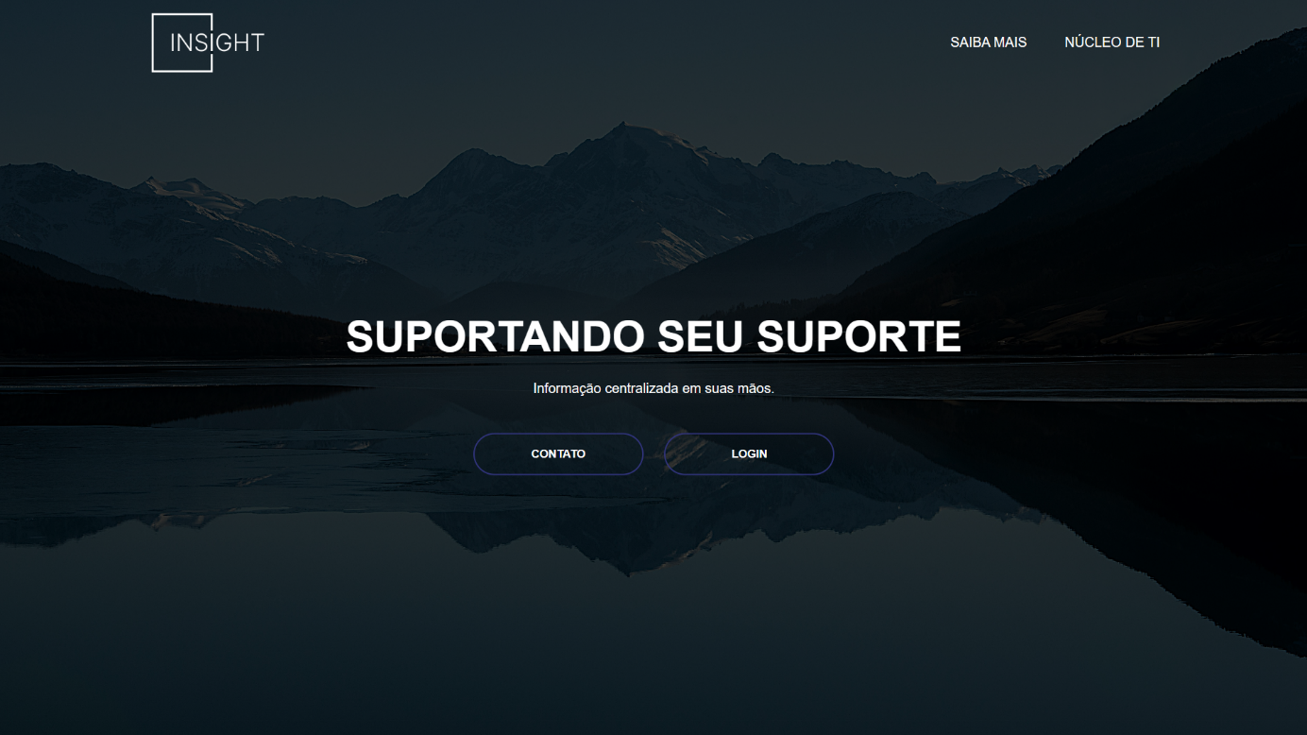
2.
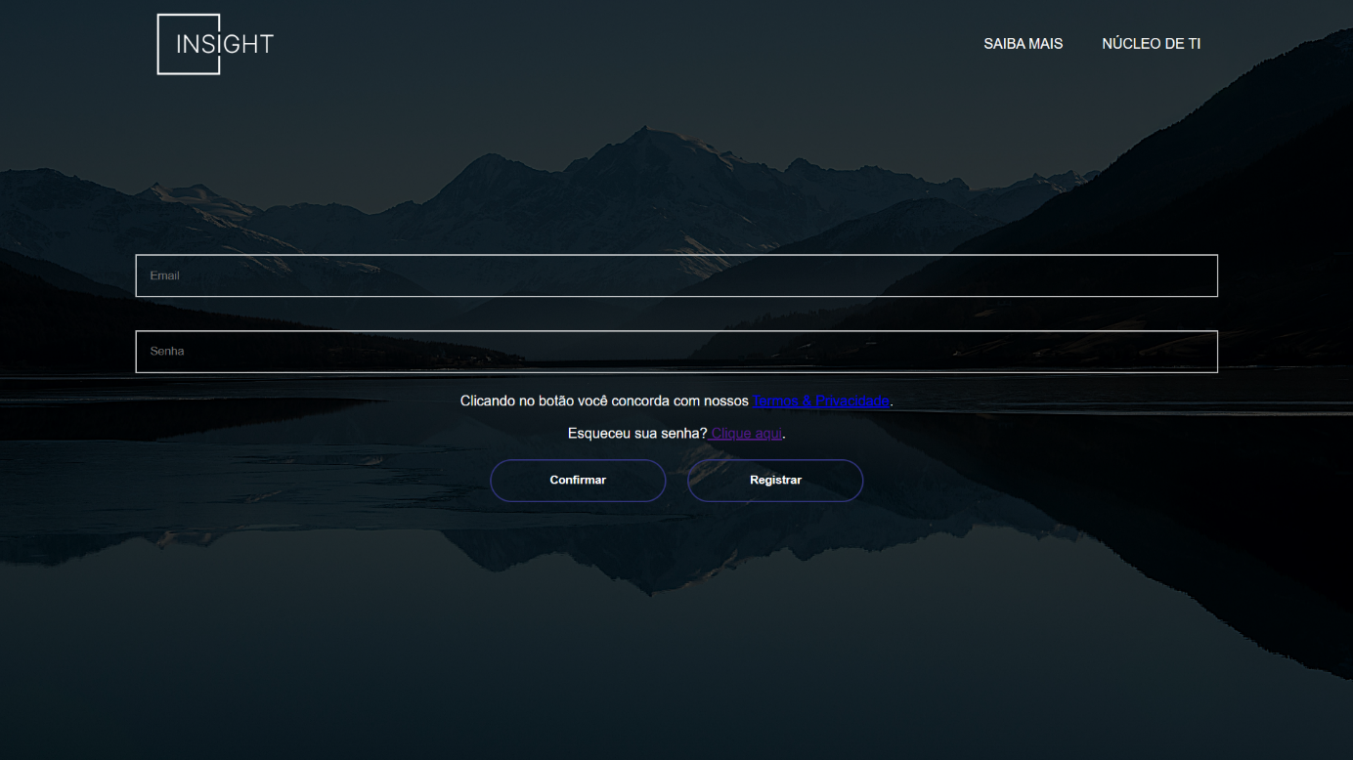

3.
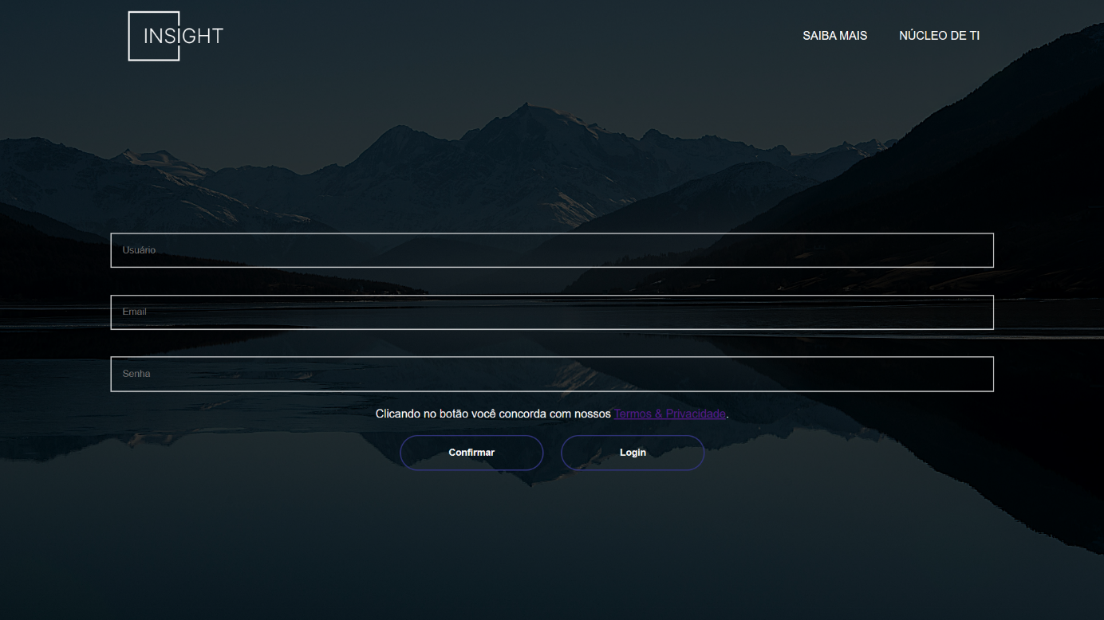
4.
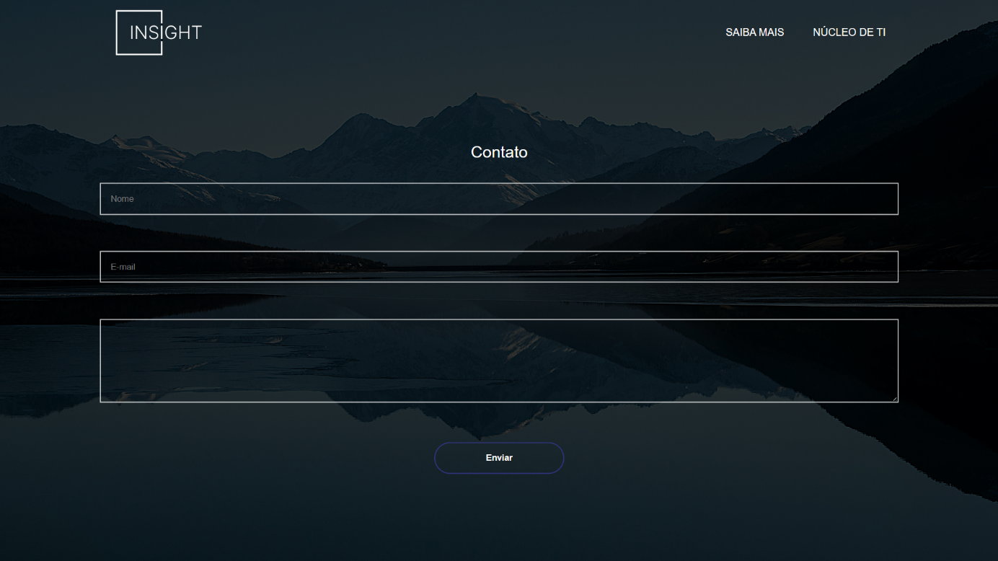

Fluxograma Das Telas
5.
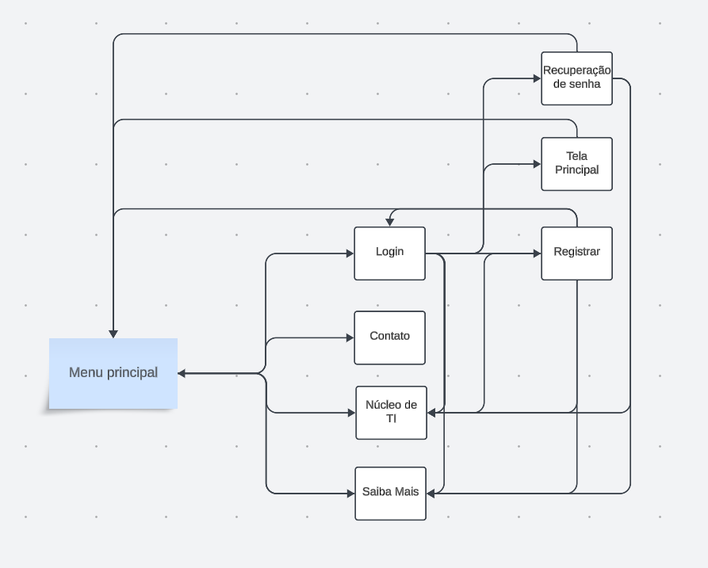

Conclusão

As empresas podem antecipar demandas futuras, ajustar suas estratégias de negócios e tomar decisões informadas para melhorar produtos, serviços e processos por meio da capacidade do Insight de detectar tendências e padrões nos comentários dos clientes. Além disso, a criação de relatórios abrangentes e a integração com os sistemas internos da empresa garantem que as equipes responsáveis pelo desenvolvimento de produtos, atendimento ao cliente e marketing tenham acesso a informações úteis para direcionar suas estratégias.

No entanto, é importante lembrar que o Insight possui algumas limitações. Isso inclui os perigos associados à análise de informações e a dependência da qualidade e quantidade dos dados coletados. Como resultado, as empresas devem usar o Insight para complementar outras fontes de informações e aplicar análises abrangentes aos resultados obtidos.
Finalmente, o Insight ajuda a alcançar objetivos mais amplos de desenvolvimento sustentável, como produção e consumo responsáveis, combate à mudança climática, trabalho decente e crescimento econômico, além de promover uma cultura de escuta ativa e resposta ágil às necessidades dos clientes. Ao se alinhar com os Objetivos de Desenvolvimento Sustentável da ONU, o Insight aumenta o sucesso das empresas e tem um efeito positivo na sociedade e no meio ambiente.

REFERÊNCIAS

Krotov, V., Johnson, L., & Silva, L. (2020). Tutorial: Legality and Ethics of Web Scraping. Communications of the Association for Information Systems, 47, pp-pp. https://doi.org/10.17705/1CAIS.04724

DALE, Kyran. Data Visualization with Python and JavaScript. Data Visualization with Python and JavaScript, O‘Reilly Media, Inc., n. 2, p. 568, 7 dez. 2022.
Data Visualization with Python and JavaScript - Kyran Dale - Google Livros

MITRA, Anirban; PAUL, Subrata; SINGRODIA, Vidhi. A Review on Web Scrapping and its Applications. A Review on Web Scrapping and its Applications, IEEE, p. 46, 23 set. 2019.
A Review on Web Scrapping and its Applications | IEEE Conference Publication | IEEE Xplore

Krogh, J.W. (2020). MySQL Workbench. In: MySQL 8 Query Performance Tuning. Apress, Berkeley, CA.
https://doi.org/10.1007/978-1-4842-5584-1_11

CRIANDO sites com HTML: Sites de alta qualidade com html e css. [S. l.]: Novatec Editora Ltda., 2008. 427 p.
ABNT | Referências Bibliográficas (referenciabibliografica.net)

